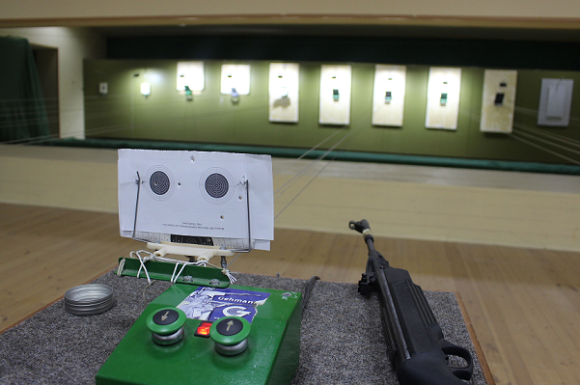

Тестирование осуществляется в порядке, установленном приказом Министерства спорта Российской Федерации от 28.01.2016 № 54 «Об утверждении Порядка организации и проведения тестирования по выполнению нормативов испытаний (тестов) Всероссийского физкультурно-спортивного комплекса «Готов к труду и обороне» (ГТО)».

**Специальные указания для стрельбы по ЭМУ**

Если при стрельбе по ЭМУ участник заявит, что неисправность установки заключается в том, что выполненный выстрел не был зафиксирован электронной системой или не был показан на экране монитора, он должен этот выстрел выполнить повторно, но под контролем секторного судьи линии огня.

Примечание 1: при выполнении контрольного (повторного) выстрела за мишенной установкой должен быть установлен экран.

Если повторный выстрел будет зафиксирован и показан на мониторе, секторный судья линии огня должен записать его достоинство, положение, время выполнения и порядковый номер.

Если повторный выстрел не будет зафиксирован электронной системой или не будет показан на экране монитора, а неисправность установки не удастся устранить в течение 5 мин, участник переводится на исправную установку.

Примечание 1: при этом участнику предоставляются дополнительное время в соответствии с п. п. 3.3.9. (3.3.9.) Правил и пробные выстрелы в количестве, предусмотренном условиями выполняемого упражнения.

Примечание 2: в упражнениях с неограниченным количеством пробных выстрелов участнику для их выполнения предоставляется 5 мин.

Примечание 3: после выполнения пробных выстрелов участник снова выполняет два предыдущих зачетных выстрела (опротестованный и повторный) и продолжает выполнение упражнения.

Организация и проведение тестирования населения по выполнению нормативов испытаний (тестов) комплекса ГТО осуществляются в соответствии с Порядком тестирования, настоящими методическими рекомендациями и правилами соревнований по видам спорта, дисциплины которых входят в государственные требования к уровню физической подготовленности населения при выполнении нормативов испытаний (тестов) комплекса ГТО.